**任务8 立耳术和断尾术操作**

**【学习目标】** 掌握犬猫立耳术和断尾术，能给犬猫进行立耳术和断尾术。

**【仪器及材料】** 犬或猫，手术台，保定绳，体温计，听诊器，酒精棉，碘酊，一次性注射器，一次性输液包，生理盐水，舒泰50，青霉素，肾上腺素，常用手术器械等。

**【方法与步骤】**

一、立耳术

【适应症】拳师犬、大丹犬、杜宾犬、波士顿、迷你品、雪纳瑞等品种，使其耳朵直立，进行耳整形术。

【保定与麻醉】

腹卧保定，全身麻醉结合局部浸润麻醉，有吸入麻醉机最好采用吸入麻醉。

【术式】

1．检查耳部的外形，将下垂的耳尖向头顶方向拉紧伸展，用尺子测量所需耳的长度。测量是从耳根部到耳尖，留下所需耳的长度用记号笔做上标记，将对侧的耳朵向头顶方向拉紧伸展，将两耳尖对合，用剪刀在对侧耳上剪一小口，以确实保证两耳保留同样的长度。

2．耳部剃毛消毒，术部隔离。按照所要整形的样子提前进行划线标记。耳道内塞入棉球防止手术中血液灌入耳道。用记号笔由标记处画出所要剪出的耳线，然后用碘酒消毒，不用酒精消毒，避免将画好的线给擦掉。

3．用剪刀沿耳线将要剪除的部分依次剪下。剪切过程中注意止血，减少过度牵拉耳外侧皮肤。

4．剪切过程中，要连续，中间尽可能不要出现分叉。剪切到耳根部时，需要根据情况决定是否将耳屏切迹剪掉。

5．用止血钳钳住切口断端的血管进行钳压捻转止血或点击止血。用剪刀尖将耳内侧上三分之一皮肤和软骨进行分离，便于缝合的时候将软骨包住。

6．用可吸收缝线进行缝合，上三分之一部内侧皮肤和外侧皮肤用连续锁边缝合不缝合软骨，下三分之二用连续缝合，将软骨和内外侧皮肤缝合在一起，缝合时将外侧皮肤和内侧皮肤闭合严密。也可以进行内外侧皮肤结节缝合，一定要保证皮肤完全对合，不错位。

7．可用专用的耳矫形支架将双侧已完成手术的两耳固定在一起。另外，也可用缝合的方法将两耳暂时缝合在一起，缝合时采用扣状缝合，两侧均需加上胶管防止勒伤皮肤和软骨。创缘涂布碘酊，伤口固定线7～10天拆除，缝合线在10～15天后拆除。

【注意事项】

1．为了两耳对称，将剪下的耳贴在对侧耳朵上，外侧边缘对合一致然后沿剪掉耳的内侧缘用记号笔画线，用同样的方法剪掉、止血、缝合。

2．犬在手术后应有专人看护，防止犬自伤或被其他犬咬伤。

3．每天在伤口处涂布碘伏1～2次。

4．7～10天解除固定后，如耳不能直立，可用绷带在耳基部包扎，也可用胶布将两耳粘在一起，以促使耳直立。解除绷带，若仍不能直立，再包扎绷带，直至耳直立为止。

5．保留的耳长度需要根据犬的年龄、性别以及耳软骨的发育情况确定。

6．耳部包扎的时候，避免出现局部过紧压迫而出现压迫性坏死。

二、断尾术

【适应症】

尾的肿瘤溃疡等，或以美容为目的修整适于某品种特征的尾形。本手术根据犬种不同，断尾的部位也不同，于出生后7～10日内断尾为宜，此时仔犬对应激反应差，手术出血少。

【保定与麻醉】

俯卧保定。仔犬断尾一般不必麻醉，助手握住尾根部保定。成年犬进行气管插管，吸入麻醉，或常规注射全身麻醉。

【术式】

1.以断尾部位为中心剪毛、消毒、敷创巾。用止血带扎紧幼犬尾根部，确定断尾位置后，用剪刀从背腹两侧斜向尾根方向切断，形成“V”字形背腹皮瓣。将两皮瓣结节缝合，15分钟后解除止血带，因仔犬尾椎骨尚未硬化，切除部位无需确定椎间间隙。成年犬断尾术部要选择在尾椎间隙稍后方，大、中型犬距尾根1～2cm，在断尾处的近尾侧装置止血带，在背腹侧面作对称半圆式切开，背侧皮瓣要长于腹侧，并使皮瓣基点正好位于尾椎间隙内，两侧皮瓣合拢能包住断端。见图2-6-26。

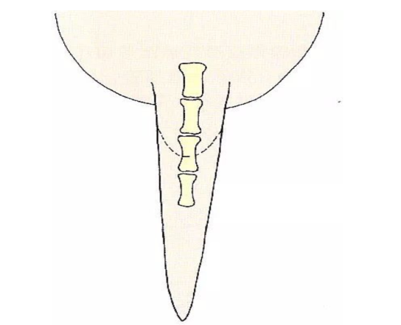 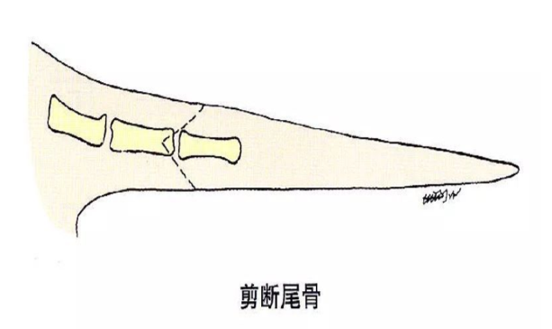

图2-6-26 尾部截断模式半圆形切开尾部皮肤 图2-6-27 剪断尾骨

2.用剪刀分离皮下组织，确认尾根两侧走行的血管，钳夹、结扎止血，暴露关节。

3.将切开的皮瓣向尾根推移，用骨剪于尾骨间隙切断，也可以用手术刀在椎间切断，松开止血带，断端充分止血，修正皮肤创缘，包埋骨端，断端皮下组织用可吸收缝线连续缝合，皮肤用丝线结节缝合。见图6-27，6-28。

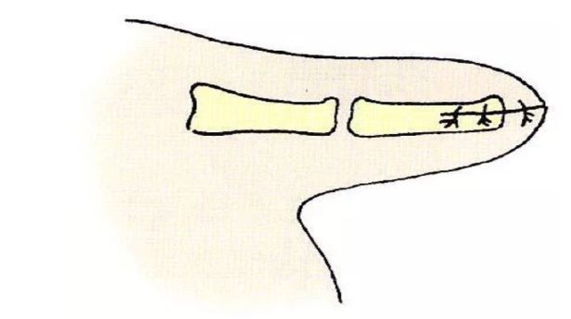

图2-6-28 缝合皮肤切口

【注意事项】

术后佩戴伊丽莎白项圈，以防止啃咬。若愈合较好，于7～10日拆线。

**【技能考核】** 能正确的进行犬的立耳术和断尾术，并会进行术后护理。